МУНИЦИПАЛЬНОЕ БЮДЖЕТНОЕ ОБЩЕОБРАЗОВАТЕЛЬНОЕ УЧРЕЖДЕНИЕ «МАРЬЯНОВСКАЯ ШКОЛА»
КРАСНОГВАРДЕЙСКОГО РАЙОНА РЕСПУБЛИКИ КРЫМ
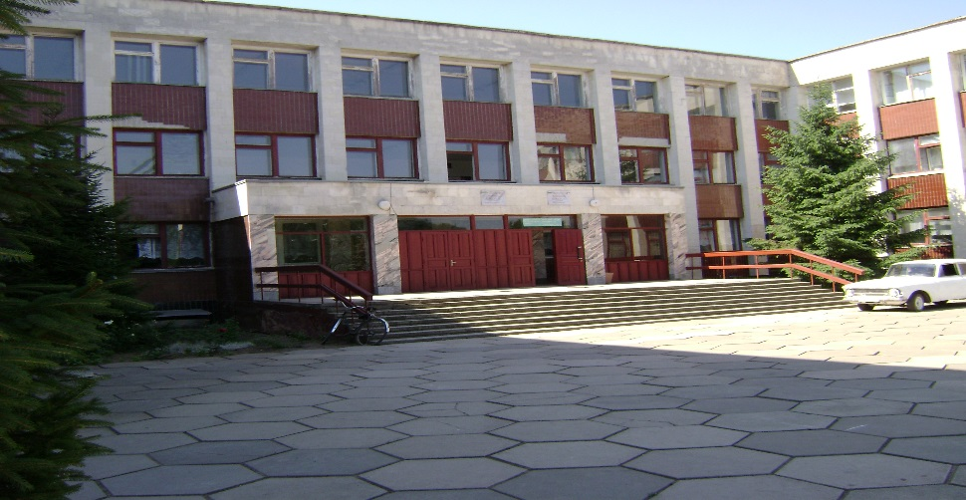
УПРАЖНЕНИЯ ПЕДАГОГА-ПСИХОЛОГА, НАПРАВЛЕННЫЕ НА КОРРЕКЦИЮ НАРУШЕНИЙ ИНТЕЛЛЕКТУАЛЬНОГО РАЗВИТИЯ МЛАДШИХ ШКОЛЬНИКОВ
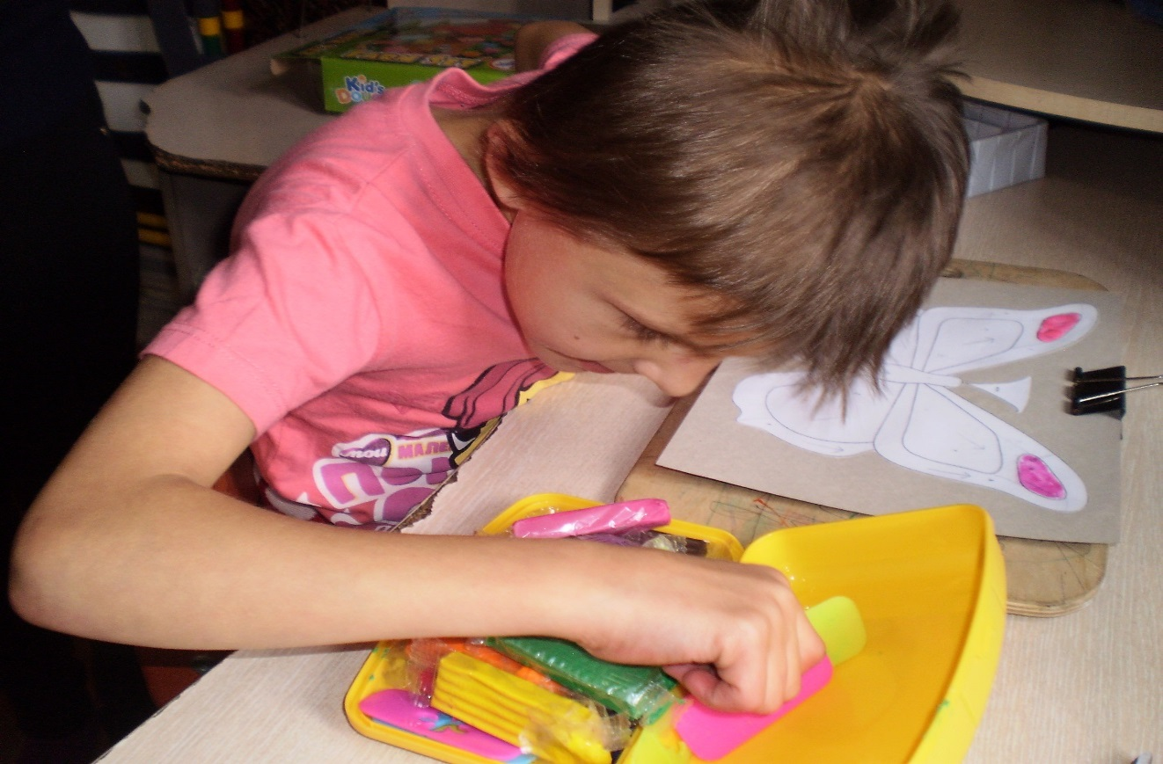
Подготовила:
педагог-психолог Щербакова Т.В.

с. Марьяновка, 2020

Дети с нарушениями интеллекта - это дети, у которых наблюдается нарушение познавательной деятельности вследствие органического поражения головного мозга. У умственно отсталых детей недоразвиты все сферы психики: сенсорная сфера, моторика, память, интеллект, эмоции.
Недостаточная познавательная активность, слабость ориентировочной деятельности - это симптомы, прямо вытекающие из особенностей протекания нейрофизиологических процессов в коре головного мозга у умственно отсталых детей. Многие ученые (С.С.Корсаков, Г.Е.Сухарева, М.Г. Блюмина, С.Я.Рубинштейн и др.), занимавшиеся изучением детей с данной патологией развития, отмечали их сниженный интерес к окружающему миру, вялость и отсутствие инициативы. Так, Г.Е.Сухарева пишет: «У детей, страдающих олигофренией, отсутствует характерное для здорового ребенка неудержимое стремление познать окружающий мир». У умственно отсталых детей на уровне нервных процессов имеет место слабость замыкательной функции коры, инертность нервных процессов, повышенная склонность к охранительному торможению. Все это создает патогенную основу для снижения познавательной активности в целом.
Для детей с нарушением интеллекта свойственно пассивное непроизвольное внимание, сопровождающееся чрезмерной отвлекаемостью. Причем у одних детей через 10-15 мин работы наблюдаются двигательное беспокойство, подвижность, другие становятся вялыми и пассивными.
Низкий уровень произвольного внимания связан с недоразвитием волевых качеств у умственно отсталых детей. Для них характерна также неспособность распределения внимания между различными объектами. Оно обнаруживается в таком поведении ребенка как нетерпение, задавание не относящихся к теме урока вопросов, выкрикивание отдельных реплик.
Процессы памяти умственно отсталых детей характеризуются многими особенностями. Объем запоминаемого учениками специальной школы материала существенно меньше, чем у их нормально развивающихся сверстников. Чем более абстрактным является подлежащий запоминанию материал, тем меньшее его количество запоминают школьники. Так, ряды, составленные из хорошо знакомых слов, обозначающих предметы, ученики запоминают менее успешно, чем ряды картинок, изображающих отдельные объекты. В свою очередь ряды картинок детям запомнить труднее, чем ряды, объединяющие реальные предметы.
Точность и прочность запоминания учащимися и словесного и наглядного материала низкая. Воспроизводя его, они многое пропускают, переставляют местами элементы, составляющие единое целое, нарушая их логику, часто повторяются, привносят новые элементы, основываясь на различных, чаще всего случайных ассоциациях. При этом умственно отсталые дети, характеризующиеся преобладанием процессов возбуждения, обнаруживают особенно отчетливо выраженную склонность к привнесениям.
Умственно отсталые учащиеся обычно пользуются непреднамеренным (непроизвольным) запоминанием. Они запоминают то, что привлекает их внимание, кажется интересным.
У умственно отсталых учащихся, особенно находящихся на младших годах обучения, недостаточно сформирована одна из основных функций речи - ее регулятивная функция. Указания взрослого воспринимаются детьми неточно и не всегда определяют содержание и последовательность выполняемой деятельности. Особенную трудность представляют сложные инструкции, состоящие из нескольких следующих друг за другом звеньев, а также содержащие в себе обобщения. В первом случае школьники забывают предложенную последовательность действия, пропускают и переставляют некоторые из них. Во втором - терпят неудачи из-за недостаточного осмысливания задания.
Ученики испытывают затруднение, если возникает необходимость рассказать о ходе уже выполненной работы. Они пропускают многие действия или говорят о них в самом общем виде. Крайне трудным оказывается для них самостоятельное планирование предстоящей деятельности. Отсутствие наглядно-действенных опор, необходимость ориентироваться только на имеющиеся представления делают ответы учеников бедными, непоследовательными, фрагментарными.
Мышление представляет собой обобщенное, опосредованное отражение внешнего мира и его законов, общественно обусловленный процесс познания, наиболее высокий его уровень. Оно имеет последовательно возникающие в онтогенезе ребенка и затем взаимодействующие наглядно-действенную, наглядно-образную и словесно-логическую формы, которые не сменяют друг друга, но взаимодополняют и развиваются на всем протяжении его жизни. Мыслительная деятельность у умственно отсталых дошкольников формируется с особенно большими трудностями. Для них характерно использование наглядно - действенной формы мышления. Причем, решая ту или иную задачу, они прибегают преимущественно к методу проб и ошибок, повторяя пробы в неизменном виде и, соответственно, получая все время один и тот же неверный результат. Большие трудности вызывают у учащихся задачи, предусматривающие использование наглядно-образного мышления. Так, имея перед собой цветную картинку, изображающую определенное время года, школьники далеко не всегда могут определить, какой сезон передает рисунок. Наиболее сложными для учащихся оказываются задания, выполнение которых основывается на словесно-логическом мышлении. Многие из таких заданий, по существу достаточно простые, оказываются недоступными для детей. Если некоторые задания выполняются детьми, то их деятельность при этом представляет собой не столько процесс мышления, сколько припоминания. Дети запоминают некоторые словесные выражения и определения, а потом с большей или меньшей точностью воспроизводят их.
У умственно отсталых детей школьного возраста отмечается недостаточность всех уровней мыслительной деятельности. Их затрудняет решение даже простейших практически-действенных задач, таких, как объединение разрезанного на 2 - 3 части изображения знакомого объекта, выбор геометрической фигуры, по своей форме и величине идентичной соответствующему, имеющемуся на плоской поверхности углублению («почтовый ящик») и т.п. Дети выполняют подобные задания с большим количеством ошибок, после многих попыток. Причем одни и те же ошибки многократно повторяются ими, поскольку они, не достигнув успеха, не изменяют способа действия. Надо сказать, что осуществление практических действий само по себе затрудняет умственно отсталых детей. Их движения неловки и стереотипны, часто импульсивны, чрезмерно быстры или, напротив, слишком замедленны.
Наиболее сложными являются задания, требующие от детей словесно-логического мышления. Они часто не понимают даже несложные тексты, содержащие временные, причинные и другие зависимости. Умственно отсталые ученики воспринимают материал упрощенно, опускают многие значимые его части, изменяют последовательность смысловых звеньев текста, не устанавливают необходимых взаимоотношений между ними. По мере специального обучения недостатки мышления учеников корригируются, но не преодолеваются полностью и вновь обнаруживаются при усложнении предъявляемых задач.
Мыслительные процессы у умственно отсталых младших школьников протекают весьма своеобразно. Выполняемый ими анализ зрительно воспринимаемого реального предмета или его изображения отличается бедностью, непоследовательностью, фрагментарностью. Обычно он говорит о таких частях, которые выступают из общего контура фигуры, не соблюдая при этом какого-либо порядка.
В тех случаях, когда учащиеся под руководством взрослого последовательно выполняют с предметом практические действия, которые, казалось, должны были бы привлечь их внимание к его особенностям, производимый ими анализ обогащается незначительно. Совершаемые ими действия не объединяются целью рассмотрения объекта
Сенсорная сфера обеспечивает возможность чувствительного восприятия окружающей действительности. У умственно отсталых детей оно бедно и недостаточно. Моторная сфера характеризуется бесцельностью, общим двигательным беспокойством, неловкостью. Мимика и жесты скудны, мало выражены. Ребенку с психическим недоразвитием трудно фиксировать внимание и удерживать, особенно если нужно сконцентрироваться на нескольких объектов.
Общая незрелость умственно отсталых детей выражается в низком уровне познавательных интересов, повышенной внушаемости, недоразвитии воли, а также искаженной самооценке.
Основные задачи упражнений для детей с умственной отсталостью направлены на развитие у них таких способностей, как мышление, воображение, речевая деятельность, навыки письма и прочие.

Упражнения для развития крупной и мелкой моторики
- Растопырить пальцы – сжать в кулак – разжать;
- Работа с пластилином;
- Перекладывать вещи из одного места в другое;
- Пройти по прямой начерченной педагогом линии; Пробежать, неся в руке какой-то предмет;
- Работа с меловой доской.

Упражнения для развития памяти и внимательности
- Работа с изображениями. Педагог-психолог раскладывает их на столе, отсчитывает несколько секунд, а затем убирает. Ребенок по памяти называет увиденные им картинки;
- Педагог-психолог задает несложные вопросы детям. Например, «Что ты ел на завтрак?» или «Сколько у тебя братьев/сестер?». Так ребенок будет совершенствовать свою память; Несколько ударов педагогом-психологом в ладоши. Ребенок должен запомнить и назвать их количество;
- Ритмичный стук карандаша о стол. Ребёнок его повторяет. Так улучшается память и развивается чувство ритма;
- Педагог-психолог проделывает какое-нибудь несложное движение, а ребёнок это повторяет.
Например
Тренировка зрительной памяти. Упражнение «Нарисуй по памяти»
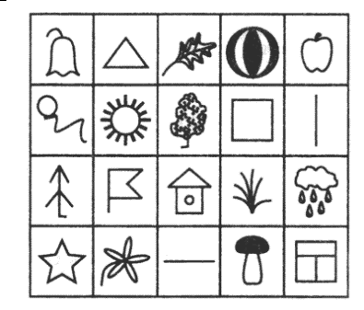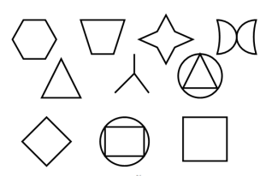
Упражнения для различения предметов по их свойствам
- Педагог-психолог показывает предмет любого цвета из геометрической мозаики и просит ребенка найти вещи такого же. То же самое с формой вещи, ее размером;
- Складывание кубиков в коробку, их группирование по цветам, форме и т.д.;
- Педагог -психолог учит ребят названиям цветов, постепенно добавляя наименования оттенков.
Например:
Упражнение «Бывает – не бывает»
Педагог-психолог называет какую-нибудь ситуацию и бросает ребенку мяч. Ребенок должен поймать мяч в том случае, если названная ситуация бывает, а если – нет, то мяч ловить не нужно. Например : Кошка варит кашу. Папа ушел на работу.Поезд летит по небу.Человек вьет гнездо.Собака хочет есть.Почтальон принес письмо. Зайчик пошел в школу. Яблоко соленое. Бегемот залез на дерево.Шапочка резиновая.Дом пошел гулять.Туфли стеклянные.На березе выросли шишки.Волк бродит по лесу

Упражнение «Собрать фигуру»
Каждому участнику выдается комплект разрезных геометрических фигур, необходимых для того, чтобы собрать все эталонные фигуры. После этого педагог-психолог демонстрирует первую фигуру собранной, разрушает ее на глазах детей и просит собрать такую же из тех деталей, которые у них есть. Последовательно демонстрируются все эталонные фигуры, которые дети должны собрать самостоятельно, без опоры на образец. Важно каждый раз убирать эталонную фигуру после ее демонстрации, не оставляя ее для соотнесения и копирования в то время, когда дети решают мыслительную задачу. Так как дети с нарушением интеллекта выполняют это задание с разной скоростью, целесообразно перейти к индивидуальному показу эталонов, что позволит сохранить интерес участников к данному упражнению.

Упражнение «Говори наоборот»
Большой – маленький, толстый – тонкий, черный – белый, горячий – холодный, пустой – полный, легкий – тяжелый, чистый – грязный, больной – здоровый, ребенок – взрослый, огонь – вода, сильный – слабый, веселый – грустный, красивый – безобразный, трус – храбрец.

Упражнение «Сравни предметы»
Ребенок должен представлять себе то, что он будет сравнивать. Задаём ему вопросы: "Ты видел муху? А бабочку?" После таких вопросов о каждом слове предложите их сравнить. Снова задаём вопросы: "Похожи муха и бабочка или нет? Чем они похожи? А чем отличаются друг от друга?"
Дети особенно затрудняются в нахождении сходства. Ребенок смотрит на картинки с изображением и произносит сравнения: выделяет черты сходства, и различия, причем по существенным признакам.
Пары картинок для сравнения: муха и бабочка; дом и избушка; стол и стул; книга и тетрадь; вода и молоко; топор и молоток; пианино и скрипка; шалость и драка; город и деревня.

Упражнение «Выложи кружочки»
Педагог-психолог выкладывает на столе пять кружочков в любой последовательности. Ребенок в течение 10 мин запоминает расположение кружочков. Затем кружочки закрываются. Ребенку предлагается второй набор кружочков, которые он должен выложить в той же последовательности, в какой выложил воспитатель. Повторить 2 – 3 раза.

Упражнения для развития моторики и внимания
Ребенок должен по инструкции:
- протянуть руки вверх, вниз, направо, налево (если не знает» направо", "налево", то - "на окно», «на дверь");
- показать вытянутой рукой на называемый предмет (окно, стол, книга и т.д.);
- нарисовать мелом (карандашом) кружок (палочку, крестик) наверху, внизу, справа, слева доски (тетради).

Упражнения для пальцев рук
- растопырить пальцы, сжать в кулак - разжать;
- из сжатого кулака попеременно выпрямить пальцы;
- скатывать из пластилина шарики, змейки, цепочки;
- перекладывать мелкие предметы из одной коробки в другую;
- собрать рассыпанные на полу мелкие предметы в коробку.
- мелом на доске или карандашом в тетради ставят две точки, ребенок должен пальцем провести линию, их соединяющую (точки даются в разных направлениях).
- Ребенок должен: пройти по начерченной линии (прямая, круг,) пробежать по дощечке, неся какой-нибудь предмет.

Упражнения для развития памяти и внимания
1.Педагог-психолог показывает ребенку картинки и быстро их убирает. Ребенок должен по памяти назвать, что видел.
2.Несколько раз ударяют в ладоши или карандашом о стол. Ребенок должен сказать сколько раз.
4.Проделывается какое-нибудь движение. Ребенок по памяти должен его повторить.
5.Ребенку завязывают глаза, педагог прикасается к нему. Ребенок должен определить, сколько раз к нему прикасались.

Например:
Упражнение «Каскад слов»
Педагог-психолог просит ребенка повторять слова. Начинать нужно с одного слова, затем назвать два. Ребенок должен их повторить в той же последовательности. Затем педагог-психолог называет три слова и т.д.
1) огонь;
2) дом, молоко;
3) конь, гриб, игла;
4) петух, солнце, асфальт, тетрадь;
5) крыша, пень, вода, свеча, школа;
6) карандаш, машина, брат, мел, птица, хлеб;
7) орел, игра, дуб, телефон, стакан, пальто, сын;
8) гора, ворона, часы, стол, снег, картина, сосна, мел;
9) мяч, яблоко, шапка, морковка, стул, бабочка, метро, цыпленок, носки;
10) грузовик, камень, ягоды, портфель, санки, молоток, лавочка, скатерть, арбуз, памятник.
Если ребенок не справляется со словесным рядом, нужно повторить ряд еще 2-3 раза.

Упражнение «Рассмотри внимательно»
Педагог-психолог показывает ребенку любую сюжетную картинку и просит ребенка внимательно ее рассмотреть и запомнить, как можно больше деталей. Затем картинку закрывает. Педагог-психолог задает вопросы по картинке, например, «Сколько елочек было на картинке? Кто катался с горки?» Ребенок должен ответить на все вопросы.

Упражнение «Кто не на месте?»
Игрушки выставляются перед ребенком на столе в один ряд. Педагог-психолог предлагает ребенку запомнить, какая игрушка на каком месте находится. Затем ребенок отворачивается, а педагог-психолог переставляет местами две игрушки, потом каждый раз увеличивая. После чего ребенок поворачивается и отвечает на вопрос: «Кто не на месте?» Упражнение проводится 5-6 раз.

Упражнения для достижения определенной быстроты движений
Эти упражнения целесообразно проводить с инертными, малоподвижными детьми.
1.Убрать со стола руки быстро по команде.
2.Быстрые движения рук по команде (поднять руку, протянуть в сторону и т.п.).
3.Быстро простучать по столу 3,4,5 раз.
4.Быстро выйти из-за стола, сказать свое имя (или возраст, или адрес) и сесть на место.
5.Быстро поднять какой-нибудь предмет (предварительно педагог его роняет)
6. Быстро вытереть доску.
7.В быстром темпе называть показываемые предметные картинки.
8. Когда ребенок научится складывать пирамидку, собирать матрешку, можно устраивать с ним соревнование» Кто быстрее". Педагог одновременно с ним складывает такую же пирамидку, иногда опережая ребенка, иногда предоставляя победу ему.
Упражнения для различения цвета, формы, величины
1.Показывается какая-нибудь фигурка из цветной геометрической мозаики (ромб, кружок, треугольник). Ребенок должен выбрать такие же по форме (по цвету).
2.Показывается определенная фигурка (из той же мозаики),а затем она убирается. Ребенок должен по памяти подобрать такую же.
3.Раскладывание разноцветных шариков, палочек в кучки по цвету.
4.Складывание различных пирамидок.
5.Складывание матрешек.
6.Выстраивание цепочкой кубиков одинаковой величины и одного цвета. Выстраивание кубиков разной величины в ряд по принципу постепенного уменьшения размера каждого последующего кубика.
7.Выстраивают однородные предметы разного размера (грибочки, лодочки, куклы и т.д.). Ребенку предлагают показать самую большую, самую маленькую.
8.Раскладываются различные предметы резко контрастных цветов. Ребенку предлагают отделить предметы одного цвета от предметов другого цвета. Затем учат правильно называть эти цвета; постепенно вводятся новые. Путем упражнений на различных предметах, группируя их и называя цвета, ребенок учится правильно распознавать и называть цвета. Можно использовать бусинки, шарики, мотки ниток, полоски бумаги, палочки, флажки, пуговицы, предметы, сделанные из пластилина.

Например:
Упражнение «Назови цвет» (с мячом).
Педагог-психолог называет предмет, бросая мяч ребёнку. Ребёнок возвращает мяч с ответом, какого цвета названный предмет.
Пример:
- апельсин – оранжевый;
- снег – белый;
- солнце – желтое.
Упражнение «Раскрась картинки по заданию»
Раскрась фигуры правильным цветом.
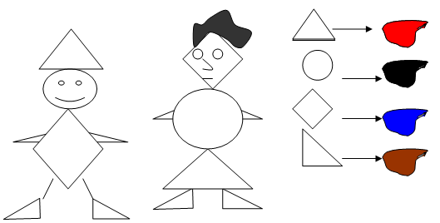
Упражнение «Что такого цвета?»
Педагог-психолог загадывает любой цвет и предлагает детям назвать как можно больше предметов этого цвета.
Пример:
- красный – помидор, клубника,
- желтый – цыпленок, солнце, лимон,
- оранжевый – белка, лиса, апельсин,
- коричневый – медведь, картошка,
- белый – сахар, мел, снег,
- серый – мышь, волк,
- черный – дельфин, пингвин, ночь.
Упражнение «Бывает – не бывает»
Педагог-психолог называет цвета предметов. Ученики остаются сидеть за своими партами, если такой цвет у предмета в природе бывает, и встают, если этого не бывает.
Пример:
- рыжий кот (бывает);
- зеленый тигр (не бывает);
- красный крокодил (не бывает);
- белый медведь (бывает).
Нарисуй, что бывает этим цветом: желтый, синий, красный, черный

Упражнение «Раскрась правильно»
Закрепление навыка правильного определения цвета (Раскрась правильно):

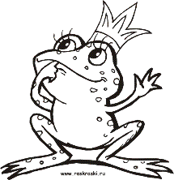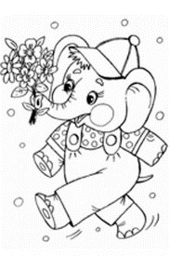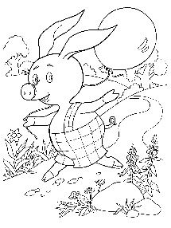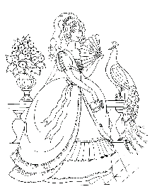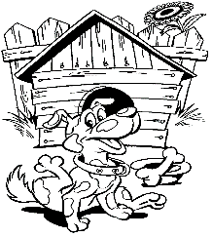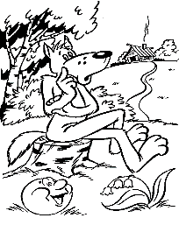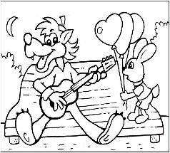
Упражнения для беспокойных детей
Для беспокойных, импульсных детей целесообразно чередовать со специальными упражнениями, требующими покоя и самообладания.
Эти упражнения могут быть следующими:
1.Посидеть спокойно 5-10-15 секунд.
2.Посидеть молча, заложив руки за спину.
3.Медленно, молча проводить рукой по краю стола.
4.Бесшумно встать и сесть.
5.Бесшумно пройти до окна (до двери), вернуться на свое место и сесть.
6.Тихо поднять и опустить книгу. Можно несколько раз.
Упражнения для развития логического мышления
Упражнение №1
Ребенку предлагают текст с нарушенной логикой изложения. Прочитав текст, он должен воспроизвести текст в нужном порядке.
Примерные тексты
Конфетка
Маша выбрала в вазочке конфетку. С удовольствием съела ее. Потом развернула конфетный фантик и достала конфетку.
Утром
Саша встал, умылся, почистил зубы, позавтракал. Потом он пошел в детский сад. Саша проснулся.

Упражнение№2

«Найди лишнее»
Вычеркните лишнее
Гусь, утка, курица, петух, рыба.
Морковь, огурец, картофель, конфеты, капуста.
Ложка, хлеб, тарелка, вилка, нож.
Солнце, луна, ветер, звезда, планета.
Тюльпан, гвоздика, ромашка, арбуз, роза.
Катя, пальто, юбка, кофта, платье.
Кукла, мячик, карандаш, мишка, машинка.
Волк, овца, коза, собака, лошадь.
Грузовик, самолет, троллейбус, поезд, велосипед.
Весна, лето, осень, мороз, зима.
Упражнение №3
Инструкция: «Эти пары слов можно назвать одним словом, например:
Брюки, платье... — одежда. Придумай название к каждой паре»:
a) Метла, лопата...
б) Окунь, карась...
в) Лето, зима...
г) Огурец, помидор...
д) Сирень, шиповник.
е) Шкаф, диван...
ж) День, ночь...
з) Слон, муравей...
и) Июнь, июль...
к) Дерево, цветок...

Упражнение №4

Продолжи предложение одним из слов, содержащихся в скобках. Для этого подчеркни его.
1. У сапога есть (шнурок, пряжка, подошва, ремешки, пуговица)
2. В теплых краях обитает (медведь, олень, волк, верблюд, тюлень)
3. В году (24, 3, 12, 4, 7 месяцев)
4. Месяц зимы (сентябрь, октябрь, февраль, ноябрь, март)
5. Отец старше своего сына (часто, всегда, иногда, редко, никогда)
6.Время суток (год, месяц, неделя, день, понедельник)
7. Город России (Париж, Москва, Лондон, Варшава, София)

Упражнение №5 «Тонет – не тонет»
Ребенку показывают пустой флакон и флакон, заполненный песком, и предлагают определить, какой флакон тяжелее. Затем опускают в таз с водой флакон с песком и отмечают, что он «утонул», потому что тяжелый. Затем опускают в воду пустой флакон и отмечают, что он не тонет, потому что легкий. Далее ребенку дают в руки теннисный и металлический шарики и спрашивают: «Какой шарик тяжелее, а какой легче? Какой шарик утонет, а какой – нет?». Ребенок опускает шарики в воду. Такой же опыт проделывают с деревянным бруском и камнем. Затем ребенок, не беря в руки бумажный лист и стакан, должен определить, что легче, а что тяжелее, что утонет, а что – нет. Стакан и бумажный лист опускают в воду.

Упражнение №6 «Угадай предмет»
Педагог-психолог поочередно показывает картинки ребенку и называет характерные признаки каждого изображенного предмета. Например, показывая сапог, психолог говорит, что это – теплая обувь, сапоги носят зимой и т.д. После того как все картинки проанализированы, педагог-психолог убирает их. Затем он достает по одной картинке и называет ребенку признаки предмета, нарисованного на ней (ребенок картинку не видит). Ребенок должен назвать предмет.

Упражнение №6 «Мячик»
Педагог-психолог говорит ребенку: «Ты будешь бросать мне мяч и называть любое слово, а я брошу мяч тебе обратно и назову слово, которое подходит к названному тобой». Например, пары слов: тучка – дождик, хлеб – нож, конура – собака, варенье – банка и т.д.

Упражнение №7«Мостик»
5 пар картинок: 1-ят – лес, гриб; 2-я – книга, мальчик; 3-я – ваза, цветы; 4-я – плита, кастрюля; 5-я – пуговица, иголка. Педагог-психолог показывает первую пару картинок и говорит, что эти картинки пока никак не связаны между собой. Ребенок должен придумать слово, которое, как мостик соединило бы две разные картинки. Например: между картинками «лес» и «гриб» мостиком может быть слово «растет» (гриб растет в лесу) и т.д.

Упражнения для развития восприятия
Упражнение «Определи звуки»
Педагог-психолог произносит какое-либо слово и просит ребенка показать на картинке предмет, название которого начинается с того же звука: шар – шуба, петух – пуговица, нож – ночь, цветы – цыпленок, самолет – сапоги, машина – молоко, туфли – трава, яблоко – ягода, ложка – лампа, лошадь – лимон.

Упражнение «Что забыл нарисовать художник?»
Набор карточек (4 шт.). На первой карточке нарисована лиса без хвоста, на второй – расческа без зубчиков, на третьей – машина без колес, на четвертой – рыба без плавников.
Описание задания. Ребенку предлагается поочередно каждая карточка, и педагог-психолог спрашивает: «Что забыл нарисовать художник?»

Прогнозы коррекционных упражнений
То, к чему приведут упражнения по коррекции, напрямую зависит от качества и частоты их выполнения, а также степени умственной отсталости. Если у ребенка легкая форма этого недуга, прогнозы благоприятны. Большинство таких детей способны учиться в общеобразовательных школах и даже достигать неплохих результатов при обучении в ВУЗах. Однако при тяжелой степени УО на получение нужного эффекта уйдет гораздо больше времени. Причина этому – аномалии мозга или другие врожденные патологии, которые нередко встречаются у детей с более серьезной формой умственной отсталости. Людям с особенно тяжелой умственной отсталостью понадобится помощь и поддержка на протяжении всей жизни.

